Lecture – La poulette d’Eugénie – Texte et questions – Page 1

Texte

* Lis le texte en essayant de bien comprendre ce que tu lis.

* Partie 1
La poulette d’Eugénie

Comme tous les jours qui ne sont pas dimanche, Eugénie, de bon matin, lève son rideau de fer. Elle a rapporté du marché cinq jolies truites, des tomates à la chair fondante, des citrons verts et parfumés, et bien sûr, deux petits piments oiseaux. Elle allume sa radio et, tout en fredonnant, elle commence son travail.
Car Eugénie est cuisinière. Elle prépare les meilleurs plats du quartier dans son petit restaurant de la rue d’Aubagne.

** Partie 2
Ce jour-là, Eugénie surveille la cuisson de ses tomates, quand elle sent une petite caresse entre ses deux mollets. Elle baisse les yeux et aperçoit une jolie poule rousse.
« Ça alors, se dit-elle. Une poule dans mon restaurant ! »
La poulette s’est échappée de sa cage au marché, elle a ensuite monté la rue d’Aubagne, trouvé la porte ouverte et elle s’est faufilée à l’intérieur du restaurant. Mais Eugénie s’imagine qu’elle est tombée du ciel. Sa poule est peut-être un ange, après tout.
« C’est sûrement le signe que quelque chose de doux va m’arriver, pense Eugénie. »

Compréhension

Réponds aux questions en faisant des phrases correctes et complètes.

* 1 – Que fait Eugénie, chaque jour (sauf le dimanche) ?
* 2 – Qu’a rapporté Eugénie du marché ?
* 3 – Que fait Eugénie tout en travaillant ?
* 4 – Quel est le métier d’Eugénie ?
* 5 – Où se situe le restaurant d’Eugénie ?
** 6 – Qui s’est introduit dans le restaurant d’Eugénie ?
** 7 – D’où vient l’animal ?
** 8 – Que s’imagine Eugénie ?
** 9 – Que pense Eugénie ?

Lecture – La poulette d’Eugénie – Gammes de lecture et fluence – Page 2

Gammes de lecture

* Entraîne-toi à lire ces mots à une vitesse adaptée et sans erreurs.

comme | jours | qui | dimanche | Eugénie
bon | matin | rideau | fer | rapporté
cinq truites | tomates | chair | fondante | citrons
verts | parfumés | piments | oiseaux | allume
radio | fredonnant | commence | travail | cuisinière
prépare | meilleurs | quartier | restaurant | Aubagne

** Entraîne-toi à lire ces mots à une vitesse adaptée et sans erreurs.

surveille | cuisson | sent | caresse | mollets
baisse | aperçoit | ça alors | poulette | échappée
ensuite | ouverte | faufilée | à l’intérieur | s’imagine
tombée | ciel | ange | sûrement | quelque chose

Fluence

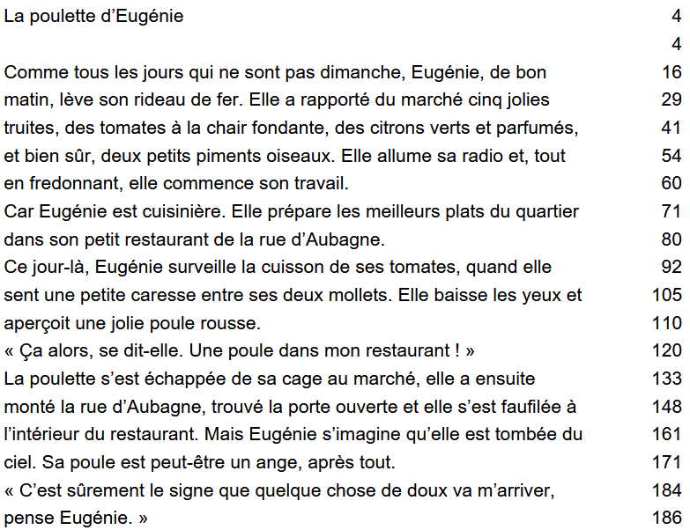

Lecture – La poulette d’Eugénie – Texte et questions – Page 3
Texte

* Lis le texte en essayant de bien comprendre ce que tu lis.
* Partie 1
Elle la prend dans ses bras et décide de l’appeler Colombine. Colombine, c’est un joli prénom.
Puis elle lui sert des grains de maïs, du lard et un peu d’eau. Enfin, elle la laisse se reposer sur un coussin de chaise pendant qu’elle continue son travail.
C’est alors que le premier client pousse la porte du restaurant.
En voyant la poule, il s’exclame :
« Eugénie ! Vous élevez une poule ? Quelle bonne idée, vous avez largement de quoi l’engraisser, ici ! Quand allez-vous la roussir ?
- La roussir ? répond la cuisinière. Jamais de la vie, je la garde avec moi ! C’est ma poule de compagnie. »
Le deuxième client s’extasie lui aussi devant Colombine.
« Qu’elle est belle ! s’écrie-t-il. Quand l’avez-vous prévue ?
- Prévue pour quoi ? demande Eugénie.
- Eh bien, pour la casserole ! »
Ensuite, c’est une dame qui s’émerveille :
« Oh ! Une petite cocotte ! Vous les achetez vivantes, maintenant ? Vous avez raison, au moins, vous saurez ce qu’elle a mangé avant de la rôtir ! »
Ainsi, les uns après les autres, les clients d’Eugénie défilent dans le restaurant, avec une seule idée en tête : croquer la poulette.

** Partie 2
Si bien que le soir même, Eugénie emmène sa poule et décide de l’y laisser seule pendant qu’elle travaille rue d’Aubagne. Ici, personne ne viendra reluquer sa poulette.
Mais au bout de trois jours Colombine ne va pas bien. Colombine a maigri et a perdu l’appétit.
Alors Eugénie se résout à prendre quelques jours de congés pour s’occuper d’elle.

Compréhension

Réponds aux questions en faisant des phrases correctes et complètes.

*1 – Que donne à manger Eugénie à Colombine ?
*2 – Où Colombine peut-elle se reposer ?
*3 – Que souhaitent faire les clients avec Colombine ?

**4 – Que décide alors Eugénie ?
**5 – Qu’arrive-t-il à Colombine ?
**6 – Que décide alors Eugénie ?
Lecture – La poulette d’Eugénie – Gammes de lecture et fluence – Page 4

Gammes de lecture

* Entraîne-toi à lire ces mots à une vitesse adaptée et sans erreurs.

prend | décide | l’appeler | Colombine | grains
maïs | lard | d’eau | coussin | continue
premier | client | restaurant | voyant | s’exclame
quelle | largement | l’engraisser | roussir | cuisinière
compagnie | s’extasie | s’écrie | l’avez-vous | eh bien
s’émerveille | vivantes | au moins | ce qu’elle a | défilent

** Entraîne-toi à lire ces mots à une vitesse adaptée et sans erreurs.

si bien | que le | emmène | de l’y laisser | pendant
qu’elle travaille | d’Aubagne | personne | ne viendra | reluquer
au bout de | maigri | perdu | l’appétit | se résout
à prendre | quelques | de congés | s’occuper | d’elle

Fluence

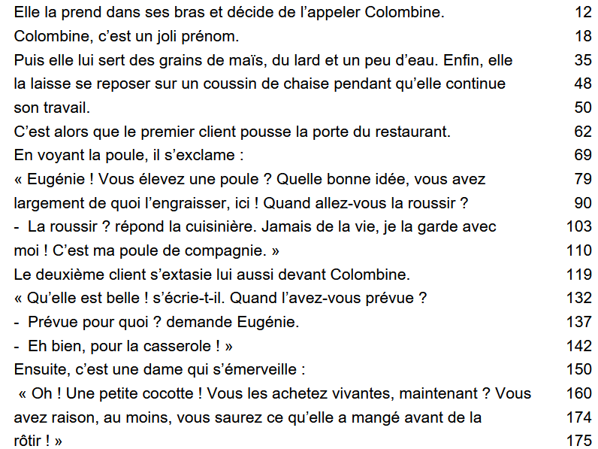

Lecture – La poulette d’Eugénie – Texte et questions – Page 5

Texte

* Lis le texte en essayant de bien comprendre ce que tu lis.
* Partie 1
Pendant une semaine, elle la cajole, elle la promène, elle lui achète toutes sortes de graines ; et la poule reprend de l’ardeur et un peu de poids.
Ses plumes se mettent à briller et le septième jour, elle pond un œuf ! Un œuf un peu doré, un peu marbré. Un œuf bien lisse et tout à fait brillant. Eugénie le ramasse avec beaucoup de soin et, pour ne pas trop abimer sa belle coquille, elle choisit de le cuire simplement à la coque.
Quand elle le déguste à la petite cuillère, elle se sent fondre sur place, ou partir en fumée, comme si elle était devenue plus légère que l’air. Colombine est certainement un ange venu du ciel !
Le jour suivant, comme elle l’espérait, Eugénie trouve dans sa cuisine un nouvel œuf doré un peu marbré. Elle l’enveloppe d’un mouchoir en tissu et part faire ses courses au marché.

** Partie 2
C’est décidé. Elle rouvrira son restaurant à midi.
Après le marché, Eugénie rejoint la cuisine de son restaurant pour peler des carottes en écoutant la radio, pendant que Colombine la regarde faire, assoupie sur son coussin de chaise.
A midi, le repas est prêt et les premiers clients arrivent.
« Enfin vous revoilà ! s’exclament-ils les uns après les autres. Dites-nous vite, Eugénie, qu’est-ce que vous servez aujourd’hui ?
- Je n’ai pas grand-chose, répond la cuisinière. Il n’y en aura pas pour tout le monde. Puis elle chuchote à son amie Colombine :
- A toi de choisir ! »
Tout le monde pense alors qu’elle a perdu la tête pour parler à une poule.

Compréhension

Réponds aux questions en faisant des phrases correctes et complètes.

* 1 – Que fait Eugénie pour que Colombine aille mieux ?
* 2 – Qu’arrive-t-il le septième jour ?
* 3 – Comment est l’œuf ?
* 4 – Comment Eugénie cuisine-t-elle l’œuf ?
* 5 – Comment se sent Eugénie lorsqu’elle mange l’œuf ?

** 6 – Que décide Eugénie ?
** 7 – Que fait Colombine, pendant qu’Eugénie travaille ?
** 8 – Pourquoi pense-t-on qu’Eugénie a perdu la tête ?
Lecture – La poulette d’Eugénie – Gammes de lecture et fluence – Page 6

Gammes de lecture

* Entraîne-toi à lire ces mots à une vitesse adaptée et sans erreurs.

la cajole | la promène | lui achète | toutes sortes | de graines
de l’ardeur | ses plumes | se mettent | marbré | lisse
brillant | de soin | pour ne pas | trop abimer | sa belle coquille
le déguste | cuillère | certainement | l’espérait | cuisine
nouvel | l’enveloppe | d’un mouchoir | en tissu | ses courses

** Entraîne-toi à lire ces mots à une vitesse adaptée et sans erreurs.

décidé | rouvrira | restaurant | rejoint | peler
en écoutant | assoupie | coussin | revoilà | s’exclament-ils
les uns | après | les autres | dites-nous | qu’est-ce que
aujourd’hui | pas grand-chose | chuchote | de choisir | il n’y en aura pas

Fluence

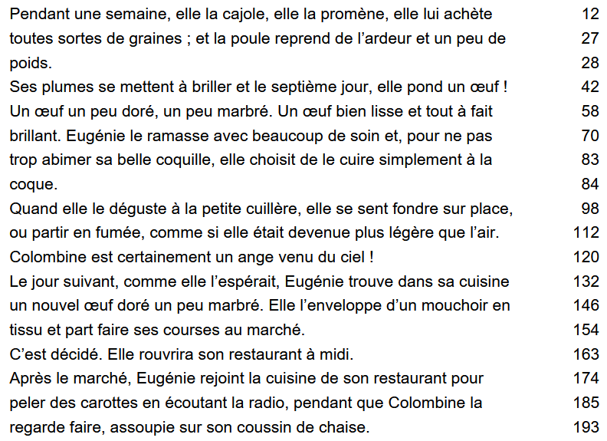

Lecture – La poulette d’Eugénie – Texte et questions – Page 7
Texte

* Lis le texte en essayant de bien comprendre ce que tu lis.
* Partie 1

Et l’on recommence à regarder l’animal avec des yeux gourmands. Sauf un petit garçon, au fond de la salle, intrigué par l’animal. Il s’approche et demande à la cuisinière :
« Comment elle s’appelle, ta poule ? Je peux la caresser ?
Eugénie sourit. Elle savait bien que quelque chose de très doux se préparait.
- C’est Colombine, répond-elle au gamin. Prends-la sur tes genoux, tu verras... »
Les petites mains de Marin se promènent sur les plumes rousses. Les plumes rousses épousent les caresses du garçon.
« Chers clients ! s’écrie Eugénie. Voici Colombine. Elle est venue vous présenter sa spécialité. Aujourd’hui, c’est Marin qu’elle a choisi pour la dégustation ! »
Elle noue ensuite une serviette autour du garçon et lui présente un coquetier, dans lequel elle a placé l’œuf doré un peu marbré et tout à fait brillant.
Un petit nuage blanc s’échappe du cratère formé en haut de la coquille. Eugénie y sème quelques grains de sel et l’enfant trempe la première mouillette de pain dans la pâte jaune et fumante. Plus personne ne parle ni ne s’agite. On attend le verdict.

** Partie 2

L’enfant ne dit rien. Il ferme les yeux et se laisse aller dans le rêve, dans le nuage blanc, dans le jaune épais et coulant. Il se sent léger, porté sur un tapis de plumes rousses. Il s’échappe de la rue d’Aubagne, par les chemins de terre et la rosée des prés.
Pendant ce temps, dans la salle de restaurant, les clients le voient se lécher les lèvres. Et quand il rouvre les yeux, ceux-ci brillent autant que la coquille dorée de l’œuf de Colombine. Tout le monde devine qu’il a trouvé un coin de paradis, et chacun se jure de vivre un jour la même expérience.
Depuis, Eugénie et sa poule venue du ciel ne se quittent plus. Chaque jour qui n’est pas dimanche, Colombine peut se languir sur son coussin de chaise sans que personne ne vienne la lorgner.
Quant aux clients, ils arrivent de plus en plus nombreux, rivalisant de douceur, avec l’espoir de goûter un de ces œufs magiques du restaurant de la rue d’Aubagne.

Compréhension

Réponds aux questions en faisant des phrases correctes et complètes.

* 1 – Qui demande à caresser Colombine ?
* 2 – Quel aliment Eugénie présente-t-elle à Marin ?
* 3 – Quel assaisonnement Eugénie met-elle dans l’œuf ? ?
* 4 – Que trempe Marin dans l’œuf ?

** 5 – Pourquoi Marin ferme-t-il les yeux ?
** 6 – Pourquoi les clients viennent-ils de plus en plus nombreux au restaurant d’Eugénie ?
Lecture – La poulette d’Eugénie – Gammes de lecture et fluence – Page 8

Gammes de lecture

* Entraîne-toi à lire ces mots à une vitesse adaptée et sans erreurs.

recommence | gourmands | intrigué | s’approche | cuisinière
caresser | préparait | répond-elle | prends-la | se promènent
épousent | chers | s’écrie | présenter | spécialité
qu’elle | dégustation | noue | serviette | coquetier
s’échappe | cratère | mouillette | s’agite | verdict

** Entraîne-toi à lire ces mots à une vitesse adaptée et sans erreurs.

épais | s’échappe | rosée | rouvrent | brillent
coin | chacun | expérience | quittent | languir
vienne | lorgner | quant aux | arrivent | nombreux
rivalisant | douceur | espoir | goûter | magiques

Fluence

